ODGOJNO – OBRAZOVNO PODRUČJE: SKRB O SEBI

VARIVO OD KELJA

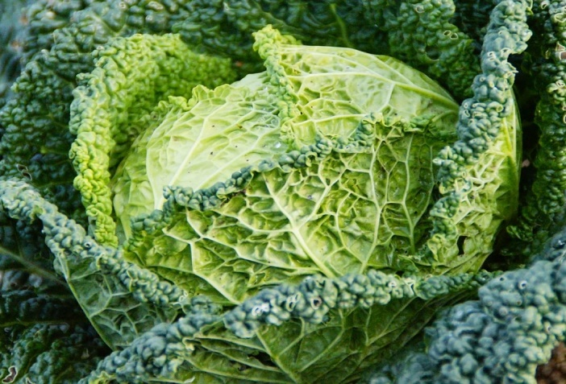

KELJ JE POVRĆE. ZELENE JE BOJE. JAKO JE ZDRAV.
IMA PUNO VITAMINA I MINERALA.
OD KELJA MOŽEMO PRIPREMITI ZDRAVO VARIVO.

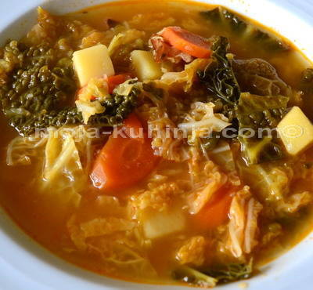

ZA PRIPREMU VARIVA POTREBNI SU NAM: KELJ, MRKVA, KRUMPIR, LUK I ČEŠNJAK.

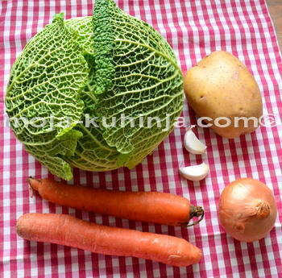

KELJ TREBA NAREZATI, OPRATI, USITNITI LISTOVE.

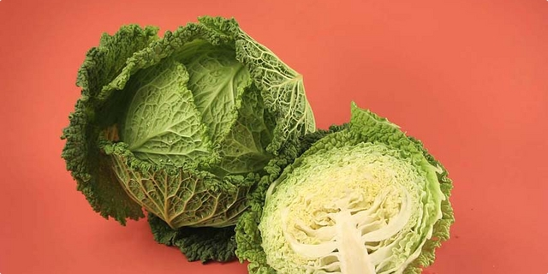

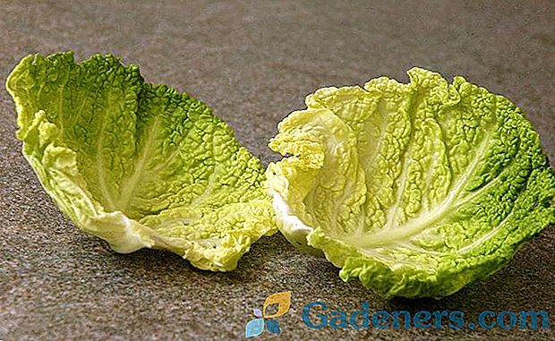

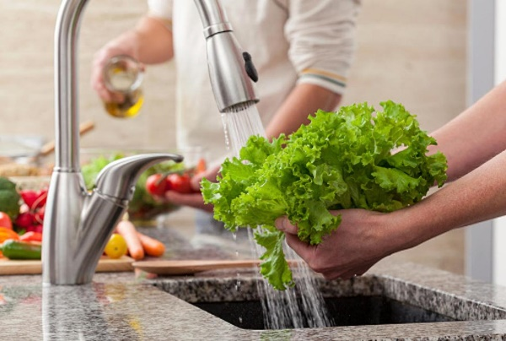

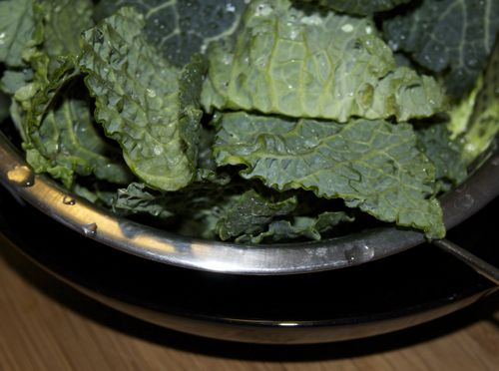

I SVE DRUGO POVRĆE TREBA OČISTITI, NAREZATI I OPRATI.

TEK NAKON TOGA MOŽEMO KUHATI VARIVO OD KELJA.

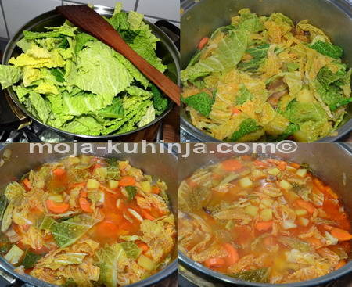

1. ZADATAK: OBOJAJ CRTEŽ KELJA!

